

中国电信移动支付业务RFID卡片空间规划
（初稿）

中国电信移动支付项目组
二○一○年二月

修改过程
版本号 | 日期 | 负责人 | 概述
 | 2010/2/9 | 谢云 | 1、修改了支付卡号编码规则；2、修正部分笔误
 | 2010/2/25 | 谢云 | 1、增加卡号校验位Luhn算法；2、增加对发卡方标识及省标识的编码说明。

目 录
1、 卡片规划设计 5
1.1 设计原则 5
1.2 选型中考虑的相关因素 5
1.2.1 卡片要求相关技术要求 5
1.2.2 卡片受理环境的要求 6
1.2.3 密钥算法 6
1.2.4 卡片容量要求 6
1.2.5 其它相关因素 6
2、 RF-UIM卡 8
2.1 RF-UIM整体空间规划 8
2.2 集团应用（模拟）M1卡片扇区规划 9
2.2.1 应用标识目录区 10
2.2.2 钱包区 11
2.2.3 明细区 12
2.2.4 积分应用区 13
全国在线支付应用区 14
2.2.5 14
2.2.6 发行区1定义 15
2.2.7 个人信息区 16
2.2.8 公共信息区 16
2.2.9 扇区控制位 17
2.3 CPU应用规划 18
3、 双界面卡 19
3.1 双界面卡整体应用空间规划 19
3.2 CPU卡文件结构定义 19
3.3 全国应用文件定义 20
3.3.1 卡主控信息数据区文件定义 20
3.3.2 全国在线支付应用文件定义 21
3.3.3 全国积分应用文件定义 22
3.3.4 全国离线钱包文件 23
4、 PSAM卡 25
4.1 PSAM卡结构设计 25
4.2 PSAM 卡信息文件格式 25
4.3 PSAM卡密钥定义 27
4.3.1 集团应用区密钥定义 27
4.3.2 省应用区密钥定义 27
4.3.3 企业应用区密钥定义 27
5、 密钥和密码计算方法 28
5.1 卡密钥定义 28
5.2 卡片认证码 28
5.3 扇区密钥计算 28
5.4 TAC计算方法 29
5.4.1 M1类型卡片TAC计算方法 29
5.4.2 CPU类型卡片TAC计算方法(完全遵循PBOC标准规范) 31

卡片规划设计

设计原则
- 一卡多用原则：整合用户用于日常生活的有关卡证，发行一套用户用于享受电信积分服务和增值商业服务的卡片。
- 统一名称、统一标识、统一平台、统一标准：卡片覆盖范围广、应用行业多，超出了行业专用卡的管理和使用，便于卡片的使用和推广，电信公司要对卡片进行统一的规划、采用统一的名称、统一的标识、统一的卡片应用平台以及统一的技术标准。
- 先进与成熟并重：卡覆盖人群广，影响范围大，必须注重所采用技术的成熟性。卡使用时间跨度大，同时也要考虑技术的一定前瞻性。
- 可扩展性：卡应用规划中将分阶段逐步实施，卡设计必须考虑在使用过程中的新增应用的扩充能力。
- 安全性高：能抵抗多种芯片攻击手段；持国家标准的加密算法；建立严密的密钥管理体系；应用之间严格隔离，互不干扰。
- 标准化与开放性：设计与国际、国内有关技术标准和信息标准一致。

选型中考虑的相关因素

卡片要求相关技术要求
- 符合《中国金融集成电路(IC)卡应用规范（V2.0电子钱包应用）》、《社会保障(个人)卡规范》等其他专属行业制定的应用规范；
- 接触式界面符合ISO/IEC7816规范；
- 非接触式界面支持ISO/IEC 14443中TYPE-A或TYPE-B通信协议规范；
- 支持线路加密、线路保护功能，防止通讯数据被非法窃取或篡改；
- 支持一个保密模块上实现多个不同应用，各应用之间相互独立（多应用、防火墙功能）；
- 兼容支持国际主流密码算法和国产有关算法；
- 支持多种文件类型，包括二进制、定长记录、变长记录、循环、钱包文件；
- 支持ISO7816－3 T=0（字符传送）和T=1（块传送）通讯协议；
- 行业对卡片交易速度的不同，希望支持多种通讯速率，接触方式可支持9600bps、38400bps、56000bps等不同的通讯速率；非接触方式支持106Kbps通讯速率。

卡片受理环境的要求
全国投资的POS机，必须能够支持磁条卡、接触式卡片以及非接触式卡的支持（现阶段可以支撑其中一项或多项）；

密钥算法
卡片除需支持DES/3DES算法外，还需支持其他应用算法（例如SSF33算法，应用于社保系统）。DES经历了较长时间的广泛应用，从安全性抗攻击的角度，需要逐步考虑升级换代，因此各国都在加紧研制推出新的安全算法。
不同算法需要COS相应功能支持因此，要考虑未来基于其他应用算法的密钥体系，同时选用支持的智能卡芯片和COS。

卡片容量要求
- PBOC2.0 规定了电子钱包存折应用功能，实际上规定了电子钱包/存折应用近1K字节的存储内容及相适应的安全架构；
- 卡片规范圈定的内容相对而言，直接规定了近6K字节左右的存储内容及相适应的安全架构；
- 预留一定的卡片空间进行相关应用的扩展使用。

其它相关因素
- 目前国内公司非接触CPU卡主要采用TypeA/TypeB类型，符合TypeA的非接触式CPU卡主要以飞利浦公司的产品为主，但是不支持国产的SSF33算法；而国产非接触式CPU卡主要采用TypeB的规范，在芯片设计中支持国产SSF33算法；
- 金融PBOC2.0规范中规定卡片可以采用接触式和非接触式的界面，非接触界面采用TypeA/TypeB信号均可；
- 考虑卡片的发行、终端的改造、持卡人使用卡片的方便程序上，卡公司规划的卡片采用相同的技术标准和卡片规范，只是在相关功能、密钥体系的选择上对于不同卡片采用不同的设置。

RF-UIM卡

RF-UIM整体空间规划
2.4G的RF-UIM卡，目前商用的RF-UIM卡的硬件版本为V5B版本。V5B版本在卡片初始化时由厂商按照应用类型对卡片的空间进行了划分，并将卡内相关区域预先格式化好，运营商不能再调整各应用的空间大小。
V5B版EPPROM总空间为288k，通信部分占用188K空间，RFID部分占用100K空间。其中通信部分包含代码段空间（约占120K）和数据段空间（约64K）；RFID部分的100K空间中也包括代码段空间（约64K）和数据段空间（约32K）。
RFID部分数据段的空间即RFID应用的存储空间，RF-SIM在生产时，对这32K空间进行了预先格式化，将32K空间格式化为若干应用空间，提供给运营商使用，对各应用的整体规划如下：
应用项目编号 | 应用类型 | AID | 显示名 | 空间规划
应用1 | ID类应用1 |  | 待定义 | 待定义（电信集团）
应用2 | ID类应用2 |  | 待定义 | 预留给省公司应用
应用3 | ID类应用3 |  | 第三方定义 | 预留给第三方应用
应用4 | S50 Mifare 卡片1 | MCTGEPAY | 翼支付 | 电信集团应用
应用5 | S50 Mifare 卡片2 |  | 待定义 | 预留给省公司应用
应用6 | S50 Mifare 卡片3 |  | 第三方定义 | 预留给第三方应用
应用7 | S50 Mifare 卡片4 |  | 待定义 | 预留
应用8 | S70 Mifare 卡片1 |  | 待定义 | 预留
应用9 | S70 Mifare 卡片2 |  | 待定义 | 预留
应用10 | Bank 磁条卡 |  | 待定义 | 预留
应用11 | Vifare (优惠券) |  | 待定义 | 预留
应用12 | PBOC 2.0应用 | 888888888810003000000001 | 待定义 | 集团离线钱包应用  各省公司可以规划本省的CPU应用。  AID可多个。

RF-UIM卡为CPU卡，可模拟多张M1卡，集团层面只定义其中一张模拟M1卡的空间，使用“应用4”空间模拟M1；另外，使用“应用12”空间实现标准PBOC应用，承载集团离线钱包应用，各省公司可根据本省应用需求在“应用”中规划本省的CPU应用。

集团应用（模拟）M1卡片扇区规划
集团应用模拟M1卡片的扇区规划如下（红色为必备区，蓝色为可选区，黑色为预留区）
区号 | 用途
0 | 应用标识目录区
1 | 钱包区
2 | 明细区1
3 | 明细区2
4 | 明细区3
5 | 全国在线支付应用（联机方式）
6 | 积分应用（联机方式）
7 | 发行区1
8 | 发行区2
9 | 公共信息区
A | 个人信息区
B | 预留
C | OTA明细区
D | OTA明细区
E | OTA明细区
F | 预留

应用标识目录区
块号 | 数据域 | 名称 | 类型 | 说明
S0B0 | 0-16 | CSN |  | 卡商定义的唯一号
S0B1 | 0 | 0x00 | HEX | 应用标识区
S0B1 | 1 | 0x10 | HEX | 钱包区
S0B1 | 2－4 | 0x03 | HEX | 明细区
S0B1 | 5 | 0x08 | HEX | 全国在线支付应用
S0B1 | 6 | 0x11 或0xFF | HEX | 全国积分应用
S0B1 | 7-8 | 0x01或0xFF | HEX | 发行区
S0B1 | 9 | 0x06 | HEX | 公共信息区
S0B1 | 10 | 0x07或0xFF | HEX | 个人信息区
S0B1 | 11 | 0xFF | HEX | 预留
S0B1 | 12－14 | 0x13 | HEX | OTA明细区
S0B1 | 15 | 0xFF | HEX | 预留
S0B2 | 0－3 | 发行日期 | HEX | CCYYMMDD
S0B2 | 4-7 | 有效日期 | HEX | CCYYMMDD
S0B2 | 8-11 | 启用日期 | HEX | CCYYMMDD
S0B2 | 12 | 版本 | HEX
S0B2 | 13-14 | 保留 | HEX
S0B2 | 15 | 校验码 | HEX | CRC8

目录标识区定义如下表所示：
类型 | 标识
目录区 | 0x00
发行区 | 0x01
交易记录区（非OTA） | 0x03
公共信息区 | 0x06
个人信息区 | 0x07
在线支付应用区 | 0x08
钱包应用区 | 0x10
积分应用区 | 0x11
OTA交易记录区 | 0x13
未使用扇区 | 0xFF

钱包区
块号 | 数据域 | 名称 | 类型 | 说明
S1B0 | 0－3 | 钱包正码 | HEX
S1B0 | 4－7 | 钱包反码 | HEX
S1B0 | 8－11 | 钱包正码 | HEX
S1B0 | 12 | 00 | HEX
S1B0 | 13 | FF | HEX
S1B0 | 14 | 00 | HEX
S1B0 | 15 | FF | HEX
S1B1 | 0－3 | 钱包正码备份 | HEX
S1B1 | 4－7 | 钱包反码备份 | HEX
S1B1 | 8－11 | 钱包正码备份 | HEX
S1B1 | 12 | 00 | HEX
S1B1 | 13 | FF | HEX
S1B1 | 14 | 00 | HEX
S1B1 | 15 | FF | HEX
S1B2 | 0－3 | 充值金额正码 | HEX
S1B2 | 4－7 | 充值金额反码 | ASC
S1B2 | 8-11 | 累计充值金额 | HEX | 以元为单位
S1B2 | 12-14 | 累计充值次数 | BCD
S1B2 | 15 | 校验码 | HEX | CRC8

明细区
块号 | 数据域 | 名称 | 类型 | 说明
SxB0 | 0－3 | 交易时间 | BCD | DDHHMMSS
SxB0 | 4－7 | 交易前余额 | HEX | 逆序HEX码，低字节再前，高字节在后。2C0100h = RMB 3.00 元
SxB0 | 8－10 | 交易金额 | HEX | 逆序HEX码，低字节再前，高字节在后。2C0100h = RMB 3.00 元
SxB0 | 11 | 交易类型 | HEX | 0x01 消费 0x88 充值 0x90 OTA
SxB0 | 12－15 | 终端机编号 | HEX
SxB1 | 0－3 | 交易时间 | BCD | DDHHMMSS
SxB1 | 4－7 | 交易前余额 | HEX | 逆序HEX码，低字节再前，高字节在后。2C0100h = RMB 3.00 元
SxB1 | 8－10 | 交易金额 | HEX | 逆序HEX码，低字节再前，高字节在后。2C0100h = RMB 3.00 元
SxB1 | 11 | 交易类型 | HEX | 0x01 消费 0x88 充值 0x90 OTA
SxB1 | 12－15 | 终端机编号 | HEX
SxB2 | 0－3 | 交易时间 | BCD | DDHHMMSS
SxB2 | 4－7 | 交易前余额 | HEX | 逆序HEX码，低字节再前，高字节在后。2C0100h = RMB 3.00 元
SxB2 | 8－10 | 交易金额 | HEX | 逆序HEX码，低字节再前，高字节在后。2C0100h = RMB 3.00 元
SxB2 | 11 | 交易类型 | HEX | 0x01 消费 0x88 充值 0x90 OTA
SxB2 | 12－15 | 终端机编号 | HEX

积分应用区
积分应用区数据段规划如下：
块号 | 数据域 | 名称 | 类型 | 说明
S6B0 | 0-7 | 卡号 | BCD | 见表下文字说明
S6B0 | 8 | 使用标记 | HEX | 0x01未使用
S6B0 | 9-10 | 扣年费标记 | BCD | yyyy
S6B0 | 11 | 优惠券位置 | HEX | 0xmn:优惠券在第m、n扇区
S6B0 | 12-14 | 预留 | HEX
S6B0 | 15 | 校验码 | HEX | CRC8
S6B1 | 0 | 原始卡类型 | HEX
S6B1 | 1-3 | 充值有效日期 | BCD | yymmdd
S6B1 | 4-7 | 有效日期 | BCD | yyyymmdd
S6B1 | 8-11 | 启用日期 | BCD | yyyymmdd
S6B1 | 12 | 卡状态标志 | HEX | 00:未启用 01:已启用 02:已停用 03:已退卡 04:黑名单卡
S6B1 | 13 | 黑名单次数 | HEX
S6B1 | 14 | 预留 | HEX
S6B1 | 15 | 校验码 | HEX | CRC8
S6B2 | 0 | 卡片主类型 | HEX
S6B2 | 1 | 应用子类型 | HEX
S6B2 | 2-5 | 应用卡编号 | BCD
S6B2 | 6-7 | 城市代码 | BCD
S6B2 | 8-9 | 行业代码 | BCD
S6B2 | 10-13 | 卡认证码 | HEX
S6B2 | 14 | 预留 | HEX
S6B2 | 15 | 校验码 | HEX | CRC8
积分应用卡号编码规则参见现有E家俱乐部会员卡号。

全国在线支付应用区
支付卡号采用全国统一的16位编码规则，区别于积分会员卡号：
A | B | C | D | E | F | G | H | I | J | K | L | M | N | O | P
86 |  | 0 | 0 | 地区码 |  |  | 顺序号 |  |  |  |  |  |  |  | 校验位

（1）预留码A、B，目前采用国际长途区号，统一为“86”；
（2）客户类别标识：未来可能会区分客户级别，暂时预留，目前取默认值“0”；
（3）卡级别码：D 位用于区别不同的卡级别，目前不区分卡级别，此位预留，暂时定为“0”；
（4）地区码E-G 位用于区别发卡省份，规则与长途地区区号一致，若不足3 位，E 位用0 补足；
（5）顺序编码H-O 位以省为单位规划，顺序产生；
（6）校验位：最后一位P位为校验位；校验算法采用Luhn方程计算得出，如下图所示
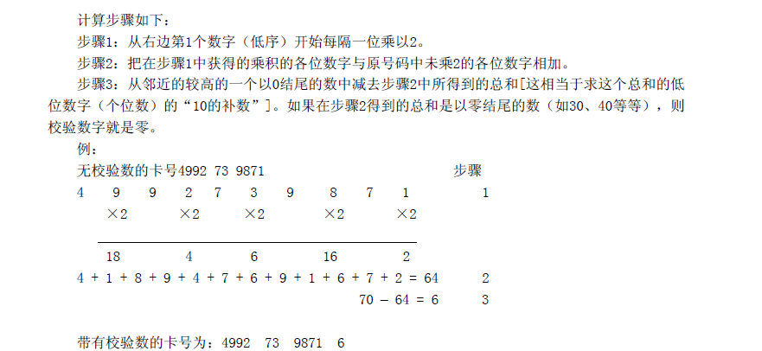
全国在线支付用区数据段规划如下：

块号 | 数据域 | 名称 | 类型 | 说明
S5B0 | 0-7 | 支付账号 | BCD | 16位支付卡号
S5B0 | 8 | 使用标记 | HEX | 0x01未使用
S5B0 | 9-10 | 扣年费标记 | BCD | yyyy
S5B0 | 11-14 | 预留 | HEX
S5B0 | 15 | 校验码 | HEX | CRC8
S5B1 | 0 | 原始卡类型 | HEX
S5B1 | 1-3 | 充值有效日期 | BCD | yymmdd
S5B1 | 4-7 | 有效日期 | BCD | yyyymmdd
S5B1 | 8-11 | 启用日期 | BCD | yyyymmdd
S5B1 | 12 | 卡状态标志 | HEX | 00:未启用 01:已启用 02:已停用 03:已退卡 04:黑名单卡
S5B1 | 13 | 黑名单次数 | HEX
S5B1 | 14 | 预留 | HEX
S5B1 | 15 | 校验码 | HEX | CRC8
S5B2 | 0 | 卡片主类型 | HEX
S5B2 | 1 | 应用子类型 | HEX
S5B2 | 2-5 | 应用卡编号 | BCD
S5B2 | 6-7 | 城市代码 | BCD
S5B2 | 8-9 | 行业代码 | BCD
S5B2 | 10-13 | 卡认证码 | HEX
S5B2 | 14 | 预留 | HEX
S5B2 | 15 | 校验码 | HEX | CRC8

发行区1定义
块号 | 数据域 | 名称 | 类型 | 说明
S7B0 | 0-1 | 卡种标识 | BCD | 8665 全国应用 8667省应用
S7B0 | 2-3 | 省代码 | BCD | 省代码，标识发卡省
S7B0 | 4-7 | 顺序号 | BCD | 卡顺序号
S7B0 | 8－11 | 卡认证码 | HEX | 由卡号计算出的认证码
S7B0 | 12 | 启用标志 | HEX | 0：未启用 1：已启用
S7B0 | 13-14 | 押金 | HEX | 以分为单位
S7B0 | 15 | 校验码 | HEX | CRC8
S7B1 | 0－3 | 发行日期 | BCD | CCYYMMDD
S7B1 | 4-7 | 有效期日期 | BCD | CCYYMMDD
S7B1 | 8-11 | 启用日期 | BCD | CCYYMMDD
S7B1 | 12 | 卡状态标志 | HEX | 00:未启用 01:已启用 02:已停用 03:已退卡 04:黑名单卡
S7B1 | 13 | 黑名单次数 | HEX
S7B1 | 14 | 预留 | HEX
S7B1 | 15 | 校验码 | HEX | CRC8
S7B2 | 0－14 | 保留 |  | 由集团进行统一定义
S7B2 | 15 | 校验码 | HEX | CRC8

其中省代码标识发卡省，采用BCD编码，共4位数字，取各发卡省省会城市电话区号，4位的区号，不足4位的，左边补0。
当全国应用相关的POS机具装载的PSAM卡中保存的是未经过省代码分散的全国应用根密钥，而各省发卡时写入UIM卡的应用密钥是全国应用根密钥经过省代码以及应用序列号分散后的应用密钥时，POS机具需根据这4位的省代码作为分散因子，以实现对卡的认证。

个人信息区
块号 | 数据域 | 名称 | 类型 | 说明
SAB0 | 0 | 客户类型标识 | BCD | 01：政企客户，02：家庭客户  03：个人客户，04：号百客户
SAB0 | 1 | 职工标识 | BCD | 00：非电信职工  01：电信职工
SAB0 | 2-11 | 姓名 | HEX
SAB0 | 12 | 性别 | BCD | 00：男 01：女
SAB0 | 13-14 | 预留
SAB0 | 15 | 校验码 | HEX | CRC8
SAB1 | 0 | 证件类型 | HEX
SAB1 | 1－14 | 证件号码 | ASC
SAB1 | 15 | 校验码 | HEX | CRC8
SAB2 | 0-5 | 证件号码 | ASC | 继续前块内容
SAB2 | 6－11 | 手机号码 | BCD
SAB2 | 12-14 | 保留
SAB2 | 15 | 校验码 | HEX | CRC8

公共信息区
块号 | 数据域 | 名称 | 类型 | 说明
S9B0 | 0 | 明细指针 | HEX | 下一条明细的记录位置
S9B0 | 1-2 | 累计次数 | HEX
S9B0 | 3 | 状态标志 | HEX | 01：钱包开始 02：钱包结束
S9B0 | 4-5 | 月票 | HEX
S9B0 | 6 | 黑名单标志 | HEX | 01：正常 04：黑名单
S9B0 | 7-14 | 保留 | HEX
S9B0 | 15 | 校验码 | HEX
S9B1 | 0 | 明细指针备份 | HEX | 下一条明细的记录位置
S9B1 | 1-2 | 累计次数备份 | HEX
S9B1 | 3 | 状态标志备份 | HEX | 01：钱包开始 02：钱包结束
S9B1 | 4-5 | 月票备份 | HEX
S9B1 | 6 | 黑名单标志备份 | HEX | 01：正常 04：黑名单
S9B1 | 7-14 | 保留备份 | HEX
S9B1 | 15 | 校验码备份 | HEX
S9B2 | 0 | OTA交易指针 | HEX | 由卡片COS进行维护
S9B2 | 1-14 | 保留 | HEX
S9B2 | 15 | 校验码 | HEX

扇区控制位
序号 | 扇区名称 | KA | Access Bit | KB
0 | 应用标识目录区 | A0A1A2A3A4A5 | 08778f69 | 发行密钥
1 | 钱包区 | 消费密钥 | 08778f69 | 充值密钥
2 | 明细区1 | 消费密钥 | 7F0788 | 充值密钥
3 | 明细区2 | 消费密钥 | 7F0788 | 充值密钥
4 | 明细区3 | 消费密钥 | 7F0788 | 充值密钥
5 | 全国在线支付应用（联机） | A0A1A2A3A4A5 | 7F078869 | 发行密钥
6 | 全国积分应用（联机） | A0A1A2A3A4A5 | 7F078869 | 发行密钥
7 | 发行区1 | A0A1A2A3A4A5 | 08778f69 | 充值密钥
8 | 发行区2（预留） | 消费密钥 | 7F0788 | 充值密钥
9 | 公共信息区 | 消费密钥 | 7F0788 | 充值密钥
A | 预留 | 扇区消费密钥 | 08778f69 | 扇区充值密钥
B | 预留 | 扇区消费密钥 | 08778f69 | 扇区充值密钥
C | 预留 | 扇区消费密钥 | 7F0788 | 扇区充值密钥
D | 预留 | 扇区消费密钥 | 7F0788 | 扇区充值密钥
E | 预留 | 扇区消费密钥 | 7F0788 | 扇区充值密钥
F | 预留 | 扇区消费密钥 | 7F0788 | 扇区充值密钥

CPU应用规划
电信全国统一的离线钱包应用利用RFID卡片上的CPU空间（“应用12”）实现，文件结构与双界面卡的CPU应用一致,参见3.2以及3.3.4节内容。各省可根据本省需求规划本省的CPU应用。

各省公司可根据本省应用需求规划使用RF-UIM的应用空间。

双界面卡

双界面卡整体应用空间规划
双界面卡集成一块M1卡片，同时支持CPU应用，对双界面卡的应用规划如下：
应用空间 | 支付应用 | AID | 显示名 | 应用说明
M1空间 | 行业合作应用 | 无 | 第三方定义 | 电信不使用，预留给第三应用
CPU空间 | 全国在线支付应用 | RID+10002000000001 | 翼支付 | 电信集团应用
CPU空间 | 全国积分应用 | RID+10002000000002 | 我的积分 | 电信集团应用
CPU空间 | 全国离线钱包应用 | RID+10003000000001 | 待定义 | 预留
CPU空间 | 省公司预留应用 |  | 待定义 | 预留
CPU空间 | 省公司预留应用 |  | 待定义 | 预留
CPU空间 | 合作预留应用 |  | 待定义 | 预留
其中，M1空间预留给行业合作应用，电信自己不使用。电信应用都放在CPU空间，其中全国本期规划了3个应用，分别是全国在线支付应用、全国积分应用、全国离线钱包应用；各省可在CPU应用空间定义自己的应用。
集团公客部正在向国家IC卡注册中心申请RID编码，在申请完成前，各省可先使用“8888888888”作为临时RID进行发卡。
CPU文件结构及全国应用文件定义如下：

CPU卡文件结构定义
智能卡文件存储按主控密钥、客户信息和不同应用文件存放于不同DF文件，文件存储格式符合ISO7816国际标准。各应用文件名称如下：
- MKF-主密钥文件，控制整个卡片存储结构的建立；
- AID命名应用文件－应用文件。
CPU卡文件设置示意图如下：
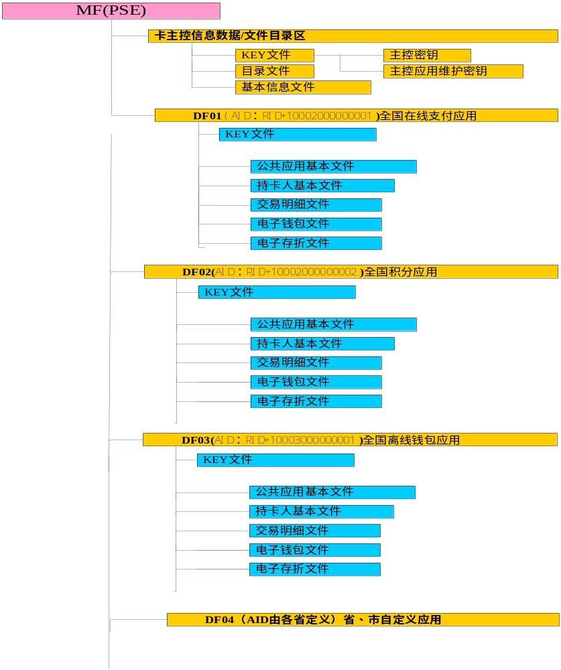

全国应用文件定义

卡主控信息数据区文件定义
密钥文件
主控密钥
维护密钥
……

2）持卡人基本信息文件定义如下：
文件标识（SFI） |  |  | ‘22’（十进制）
文件类型 |  |  | 透明
文件大小 |  |  | 72
文件存取控制 |  | 读=自由 | 更新＝安全保护
字节 | 数据元 |  | 长度 | 说明
1 | 客户类型标识 |  | 1 | 01：政企客户  02：家庭客户  03：个人客户  04：号百客户
2 | 本系统职工标识 |  | 1 | 00：非电信系统职工  01：电信系统职工
3～22 | 持卡人姓名 |  | 20
23～38 | 持卡人证件号码 |  | 16
39 | 持卡人证件类型 |  | 1
40－48 | 持卡人手机号码 |  | 8 | BCD格式，不足补F，默认全0
48－56 | 持卡人固话号码 |  | 8 | BCD格式，不足补F，默认全0
57－72 | 持卡人宽带号码 |  | 16 | ASC格式，默认是0x20（空格）

全国在线支付应用文件定义
1）基本信息文件定义如下：
文件标识（SFI） |  |  | ‘21’（十进制）
文件类型 |  |  | 透明
文件大小 |  |  | 30
文件存取控制 |  | 读=自由 | 更新＝安全保护
字节 | 数据元 |  | 长度 | 说明
1～8 | 发卡方标识 |  | 8 | 4位机构标识（两字节）＋6字节全0
9 | 应用类型标识 |  | 1 | 01：在线支付账户
10 | 应用版本 |  | 1 | 01
11～20 | 应用序列号 |  | 10 | 在线支付账号：16位卡号（8字节）＋2字节全0
21～24 | 应用启用日期 |  | 4
25～28 | 应用有效日期 |  | 4
29－30 | 发卡方自定义FCI数据 |  | 2

其中发卡方标识中的4位机构标识为省代码，标识发卡省，取各发卡省省会城市电话区号，4位的区号，不足4位的，左边补0。
当全国应用相关的POS机具装载的PSAM卡中保存的是未经过省代码分散的全国应用根密钥，而各省发卡时写入UIM卡的应用密钥是全国应用根密钥经过省代码以及应用序列号分散后的应用密钥时，POS机具需根据4位的机构标识获取省代码分散因子，以实现对卡的认证。

全国积分应用文件定义
1）基本信息文件定义如下：
文件标识（SFI） |  |  | ‘21’（十进制）
文件类型 |  |  | 透明
文件大小 |  |  | 32
文件存取控制 |  | 读=自由 | 更新＝安全保护
字节 | 数据元 |  | 长度 | 说明
1～8 | 发卡方标识 |  | 8 | 4位机构标识（两字节）＋6字节全0
9 | 应用类型标识 |  | 1 | 02：积分应用
10 | 应用版本 |  | 1 | 01
11～20 | 应用序列号 |  | 10 | 16位卡号（8字节）＋2字节全0
21～24 | 应用启用日期 |  | 4
25～28 | 应用有效日期 |  | 4
29－32 | 积分充值有效日期 |  | 4
其中发卡方标识中的4位机构标识为省代码，标识发卡省，取各发卡省省会城市电话区号，4位的区号，不足4位的，左边补0。
当全国应用相关的POS机具装载的PSAM卡中保存的是未经过省代码分散的全国应用根密钥，而各省发卡时写入UIM卡的应用密钥是全国应用根密钥经过省代码以及应用序列号分散后的应用密钥时，POS机具需根据4位的机构标识获取省代码分散因子，以实现对卡的认证。

全国离线钱包文件
1）基本信息文件定义如下：
文件标识（SFI） |  |  | ‘21’（十进制）
文件类型 |  |  | 透明
文件大小 |  |  | 32
文件存取控制 |  | 读=自由 | 更新＝安全保护
字节 | 数据元 |  | 长度 | 说明
1～8 | 发卡方标识 |  | 8 | 4位机构标识（两字节）＋6字节全0
9 | 应用类型标识 |  | 1 | 03：离线钱包应用
10 | 应用版本 |  | 1 | 01
11～20 | 应用序列号 |  | 10 | 16位卡号（8字节）＋2字节全0
21～24 | 应用启用日期 |  | 4
25～28 | 应用有效日期 |  | 4
29－32 | 积分充值有效日期 |  | 4
其中发卡方标识中的4位机构标识为省代码，标识发卡省，取各发卡省省会城市电话区号，4位的区号，不足4位的，左边补0。
当全国应用相关的POS机具装载的PSAM卡中保存的是未经过省代码分散的全国应用根密钥，而各省发卡时写入UIM卡的应用密钥是全国应用根密钥经过省代码以及应用序列号分散后的应用密钥时，POS机具需根据4位的机构标识获取省代码分散因子，以实现对卡的认证。

2）交易明细文件定义如下：
文件标识(SFI) |  | ‘18’ （十六进制）
文件类型 |  | 循环记录文件
文件大小 |  | 32
记录长度 |  | ‘17
记录个数 |  | ‘0A’
读权限 |  | ‘F1’（口令认证后读）
写权限 |  | ‘EF’（有IC卡自己维护）
字节 | 数据元 | 长度
1-2 | 脱机交易序号 | 2
3-5 | 透支限额 | 3
6-9 | 交易金额 | 4
10 | 交易类型标志 | 1
11-16 | 终端机编号 | 6
17-20 | 交易日期 | 4
21-24 | 交易时间 | 4

3）应用密钥文件：
文件标识(SFI) |  | ‘01’ （十六进制）
文件类型 |  | 密钥文件（变长记录文件）
文件大小 |  | 13*23+6
记录个数 |  | ‘0A’
读权限 |  | ‘EF’（不能读）
写权限 |  | 满足使用权限后，在控制密钥的控制下更新
密钥属性 | 数据元 | 长度
39 | 应用主控密钥 | 23
36 | 应用维护密钥（线路保护密钥、  应用锁定密钥、应用解锁密钥） | 23
3C | 修改透支限额密钥(不要) | 23
37 | 口令解锁密钥（不要） | 23
38 | 口令重装密钥（不要） | 23
34 | TAC密钥（内部密钥） | 23
3A | PIN | 6 （888888）
3E | 消费密钥(1个版本3条密钥) | 23*3
3F | 圈存密钥（1个版本3条密钥） | 23*3
 | 圈提密钥（不要） | 23

4）钱包文件定义：
字段名 | 长度（Byte）
余额 | 4
消费交易序号（次数） | 2
充值交易序号（次数） | 2

PSAM卡

PSAM卡结构设计
用于金融应用环境的PSAM则应符合中国人民银行PSAM卡规范，用于社会保险（政府）应用环境授权与安全认证的PSAM卡设计应符合劳社部PSAM卡规范，用于教育应用环境的PSAM卡则应符合教育部PSAM卡规范，用于扩展应用环境的PSAM则采用公司的密钥管理体系。
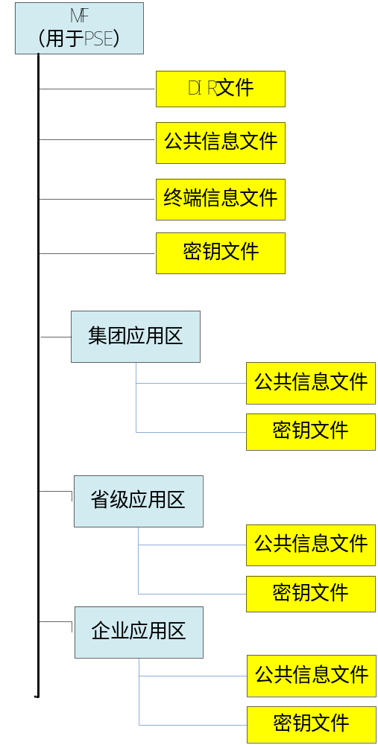
图表 1 PSAM卡结构

PSAM 卡信息文件格式
卡片公共信息文件格式如下：
文件标识（SFI） |  |  | '21'（十进制）
文件类型 |  |  | 透明
文件大小 |  |  | 14
文件存取控制 |  | 读 = 自由 | 改写 = 需要  安全信息
字节 | 数据元 |  | 长度
1－10 | PSAM序列号 |  | 10
11 | PSAM版本号 |  | 1
12 | 密钥卡类型 |  | 1
13－14 | 发卡方自定义FCI数据 |  | 2

MF目录下终端信息文件格式：
文件标识（SFI） |  |  | '22'（十进制）
文件类型 |  |  | 透明
文件大小 |  |  | 6
文件存取控制 |  | 读 = 自由 | 改写 = 需要  安全信息
字节 | 数据元 |  | 长度
1－6 | 终端机编号 |  | 6

集团应用区公共信息文件格式：
文件标识（SFI） |  |  | '23'（十进制）
文件类型 |  |  | 透明
文件大小 |  |  | 25
文件存取控制 |  | 读 = 自由 | 改写 = 需要  安全信息
字节 | 数据元 |  | 长度
1 | 全国消费密钥索引号 |  | 1
2－9 | 应用发行者标识 |  | 8
10－17 | 应用接收者标识 |  | 8
18－21 | 应用启用日期 |  | 4
22－25 | 应用有效日期 |  | 4

PSAM卡密钥定义

集团应用区密钥定义
密钥类型 | 密钥属性 | 密钥索引 | 使用条件
全国M1卡消费密钥 | 0x27 | 01-05 | 按照省代码分散后使用
全国M1卡TAC密钥 | 0x26 | 01-05 | 按照省代码分散后使用
全国M1卡充值密钥 | 0x27 | 11-15 | 按照省代码分散后使用

省应用区密钥定义
密钥类型 | 密钥属性 | 密钥索引 | 使用条件
省M1钱包消费密钥 | 0x07 | 01-02 | 直接进行加密计算
省M1卡TAC密钥 | 0x06 | 01-02 | 直接进行TAC计算
省M1卡充值密钥 | 0x07 | 11-12 | 直接进行加密计算
通讯密钥 | 0x27 | 01-02 | 按照POS机编号分散后使用

企业应用区密钥定义
密钥类型 | 密钥属性 | 密钥索引 | 使用条件
企业M1钱包消费密钥 | 0x27 | 01-02 | 按照企业代码分散后使用
企业M1卡TAC密钥 | 0x26 | 01-02 | 按照企业代码分散后使用
企业M1卡充值密钥 | 0x27 | 11-12 | 按照企业代码分散后使用

密钥和密码计算方法

卡密钥定义
卡交易过程中涉及的密钥如下表所示：
密钥类型 | 密钥管理机构 | 密钥使用方法
发行密钥 | RF-UIM卡发行机构维护、管理 | 存储在加密机中，在发行时进行更新
全国消费密钥 | 全国密钥管理中心 | 存储在PSAM卡上
全国充值密钥 | 全国密钥管理中心 | 存储在加密机中
全国TAC密钥 | 全国密钥管理中心 | 存储在PSAM卡上
省级消费密钥 | 省级密钥管理中心 | 建议存储在PSAM卡上
省级充值密钥 | 省级密钥管理中心 | 存储在加密机中
省级TAC密钥 | 省级密钥管理中心 | 存储在PSAM卡上
PSAM外部认证密钥 | 全国密钥管理中心 | 存储在POS安全区
企业消费密钥 | 省级密钥管理中心 | 存储在读头或POS安全区
企业充值密钥 | 省级密钥管理中心 | 存储在读头或POS安全区
企业TAC密钥 | 省级密钥管理中心 | 存储在读头或POS安全区

卡片认证码
卡片认证码计算方法：
- 3DES（卡片发行密钥，2字节城市代码＋4字节CSN＋发行流水右2字节）
- 取加密结果的前4字节为卡片认证码

扇区密钥计算
全国应用、省应用扇区消费密钥计算方法：
  - 从PSAM卡上获得应用序列号，将保存在安全区中的外部认证密钥按照应用序列号分散后，进行外部认证，获得PSAM卡密钥计算权限
  - 取PSAM卡上的消费密钥，针对（4字节CSN＋发行流水右2字节＋认证码左2字节）进行3DES加密
  - 取加密结果前6字节作为扇区消费密钥
全国应用、省应用扇区充值密钥计算方法：
  - 从PSAM卡上获得应用序列号，将保存在安全区中的外部认证密钥按照应用序列号分散后，进行外部认证，获得PSAM卡密钥计算权限
  - 取PSAM卡上的充值密钥，针对（4字节CSN＋发行流水右2字节＋认证码左2字节）进行3DES加密
取加密结果前6字节作为扇区充值密钥
企业应用扇区消费密钥计算方法：
  - 从读头取扇区消费密钥，针对（4字节CSN＋发行流水右2字节＋认证码左2字节）进行3DES加密计算
  - 取加密结果前6字节作为扇区消费密钥
企业应用扇区充值密钥计算方法：
- 从读头取扇区充值密钥，针对（4字节CSN＋发行流水右2字节＋认证码左2字节）进行3DES加密计算
- 取加密结果前6字节作为扇区充值密钥

TAC计算方法

M1类型卡片TAC计算方法
参加TAC计算的数据，包括：
- 交易类型，1字节（0x01：消费；0x02：充值）
- 应用类型标识，1字节（0x01：全国钱包；0x04：省钱包；0x08：企业钱包）
- SAM卡应用序列号（不采用SAM卡的取终端号）6字节，不足前补0
- 终端交易流水号，4字节
- 卡种标识，2字节
- 地区代码，2字节
- 卡顺序号，4字节
- 交易前余额，4字节
- 交易金额，4字节
- 交易日期，4字节
- 交易时间，3字节
- 卡交易计数器，4字节
TAC计算流程：
- 取保存在安全区或PSAM卡上的TAC密钥，针对（4字节CSN＋发行流水右2字节＋认证码左2字节）进行密钥分散
- 根据子密钥针对TAC计算数据进行3DES CBC MAC计算，随机因子为8字节全0
- 取计算结果的前4字节为TAC
MAC 计算流程如下：
- 第一步：将一个8个字节长的初始值（Initial Vector）设定为16进制的’0x 00 00 00 00 00 00 00 00’。
- 第二步：将所有的输入数据按指定顺序连接成一个数据块。
- 第三步：将连接成的数据块分割为8字节长的数据块组，标识为D1, D2, D3, D4等等。分割到最后，余下的字节组成一个长度小于等于8字节的最后一块数据块。
- 第四步：如果最后一个数据块长度为8字节，则在此数据块后附加一个8字节长的数据块，附加的数据块为：16进制的’0x 80 00 00 00 00 00 00 00’。如果最后一个数据块长度小于8字节，则该数据块的最后填补一个值为16进制 ’0x80’的字节。如果填补之后的数据块长度等于8字节，则跳至第五步。如果填补之后的数据块长度仍小于8字节，则在数据块后填补16进制’0x00’的字节至数据块长度为8字节。
- 第五步：MAC的产生是通过上述方法产生的数据块组，由TAC密钥进行加密运算， MAC或TAC的算法如下图描述。
- 第六步：最终值的左4字节为MAC或TAC。
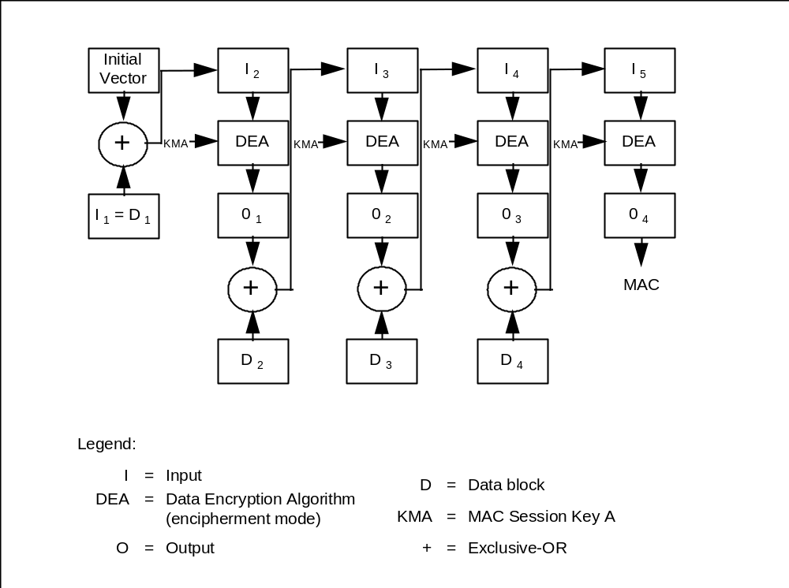

CPU类型卡片TAC计算方法(完全遵循PBOC标准规范)
1) TAC计算方法：
PBOC中TAC的计算如下：
TAC的计算不采用过程密钥方式，它用DTK左右8位字节异或运算的结果对以下数据进行加密运算来产生（按所列顺序）：
——电子存折余额（交易后）或电子钱包余额（交易后）；
——电子存折联机交易序号（加 1 前）或电子钱包联机交易序号（加 1 前）；
——交易金额；
——交易类型标识；
——终端机编号
——交易日期（主机）；
——交易时间（主机）。
2) MAC 计算：
MAC的计算如下：
SESLK：伪随机数（ICC）||电子存折联机交易序号或电子钱包联机交易序号||“8000”
MAC1的计算如下:
用SESLK对数据加密产生MAC1；
主机产生一个报文签别码（MAC2），用于IC卡对主机进行合法性检查。用SESLK对数据加密产生MAC2

校验位Luhn算法
Luhn计算模10“隔位2倍加”校验数的公式 计算步骤如下：
- 步骤1：从右边第1个数字（低序）开始每隔一位乘以2。
- 步骤2：把在步骤1中获得的乘积的各位数字与原号码中未乘2的各位数字相加。
- 步骤3：从邻近的较高的一个以0结尾的数中减去步骤2中所得到的总和[这相当于求这个总和的低位数字（个位数）的“10的补数”]。如果在步骤2得到的总和是以零结尾的数（如30、40等等），则校验数字就是零。

